Великосорочинська ЗОШ I-III ступенів
Миргородської районної ради

Сценарій свята
«Жінці вклонімося!»

Підготувала
класний керівник 9-А
класу
Близнюк Л.М.

2014

Мета: виховувати високі душевні почуття,шанобливе ставлення до жінки,матері;
навчати правилам етикету на сцені і в залі; викликати бажання дарувати радість людям.

Обладнання: квіти,повітряні кульки,плакати з привітаннями,пісні про жінку,кохання.

Вікова категорія: старшокласники.
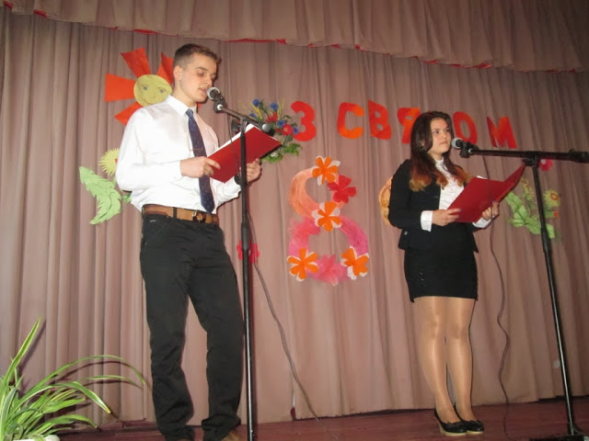
1-ий ведучий.
Жінки!Сьогодні ваше свято!
І на зорі,ще вранній час,
Йде славний березень вітати
Живими пролісками вас.
2-ий ведучий.
Несе надії вам святкові,
Мов повів радісний весни,
За вашу вірність у любові,
Що не згаса до сивини!
1-ий ведучий.
Іде він молодо і дзвінко,
Світ осяває у цвіту.
Сердечне вам спасибі,жінко,
За щедру вашу доброту!
2-ий ведучий.
За колискову ніжну казку,
Що зачаровує дітей,
за щиру усмішку і ласку,
З якими йдете до людей.
Пісня 1
1-ий ведучий.
Ви - добра подруга в дорозі,
Ви - співу ніжне джерело.
Завжди: у радості й тривозі,
Відчуєм ваших рук тепло!
2-ий ведучий.
Ви - наше березневе свято,
Що освятить любов'ю світ.
Живіть же гордо і крилато
Багато довгих, і щасливих літ.
Пісня 2
1-ий ведучий.
Це про вас співають зорі,
Мабуть,не дарма,
Бо поетів і героїв
Без жінок нема.
2-ий ведучий.
Свята і грішна,
Ніжна і жагуча,
Цнотлива і прекрасна,
І сильна,і слабка,
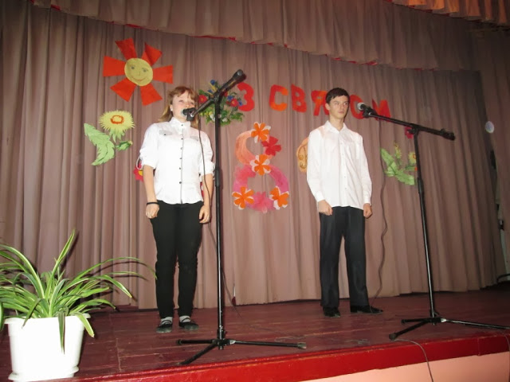
Ви - жінка неповторна і чарівна,
Ви - жінка,вічно мудра й молода.
1-ий ведучий.
М'яка і владна,
Віддана і вільна,
Близька й далека,
Світла й потайна.
Ви - жінка,жінка - мати і дружина,
Безмежне море доброти й тепла.
2-ий ведучий.
П'янка і чуйна,
Ліки й отрута,
Земна й небесна,
Горда і проста,
Ви - жінка,королева,берегиня,
Мінлива,непізнана,дорога.
Вальс
1-ий ведучий.
Від вас усе: і весен перший цвіт,
І срібни й обрій,і криниця чиста,
І серця жар,і мрій дзвінкий політ,
І юності розрада промениста!
2-ий ведучий.
Від вас усе: любов і всезнання,
І пристрасть ласк,і тиха щедрість літа,
Струмкого щастя світле пізнаня,
Безмежним чаром юності повите!
Пісня 3
1-ий ведучий.
А жінка буває на осінь так схожа:
То тиха й привітна,а то не погожа,
То скропить сльозою,то сонцем засвітить,
То прагне зими,то вертається в літо.
2-ий ведучий.
А жінка ,як осінь, плодами багата:
На ніжність,добро,материнство і свято,
Як вересень тихий зігріє душею -
Не страшно негоду чекати із нею!
Пісня 4
1-ий ведучий.
А жінка буває т ривожна,як осінь:
То дихає вітром,то ласки попросить,
То болю завдасть,а то вигоїть рани,
Листочком у світ полетить за коханим!
2-ий ведучий.
А осінь в природі - незвідане диво,
Так само і жінка: буває вродлива,
Буває примхлива,буває чутлива,
Нехай тільки кожна з них буде щаслива!
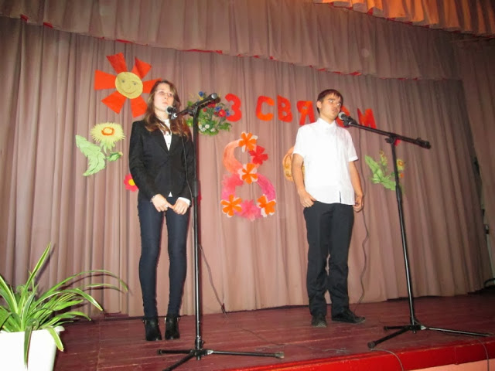
Танець 1
1-ий ведучий.
Вітайте жінку: матір і кохану,
Живу,чарівну,грішну і святу,
Без неї світ таким убогим стане,
Цініть її терплячу доброту!
2-ий ведучий.
Вітаймо жінку - джерело любові,
У свята і у будні,повсякчас.
І не жалійте ніжності у слові,
Вона стократ повернеться до вас.
1-ий ведучий.
Вітайте жінку - Берегиню,Ладу,
Даровану у радості й біді,
Приймайте,як належне,її владу,
І станете сильнішими тоді.
Пісня 5
2-ий ведучий.
Вітаймо жінку - єдність протиріччя,
Серця свої складаймо їй до ніг.
У ній живе вся мудрасть віковочна,
Вітаймо жінку - щастя оберіг!
1-ий ведучий
Найкращі квіти хочеться
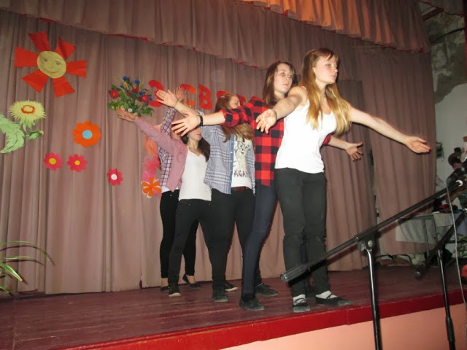
В цей день принести вам,
Найкращі всі слова.
Щоб більше линуло в житті пісень
І лищ весна в душі цвіла.
СЛОВА ДЛЯ ПРИВІТАННЯ НАДАЄТЬСЯ ДЕРЕКТОРУ ШКОЛИ СОЛОДУ І.В.
Пісня 6
1-ий ведучий.
Один раз на рік наблиється день,
Коли ми вимовляємо слово "жінка",
Розуміючи при цьому не приготування їжі.
2-ий ведучий.
Чи уроку.
1-ий ведучий.
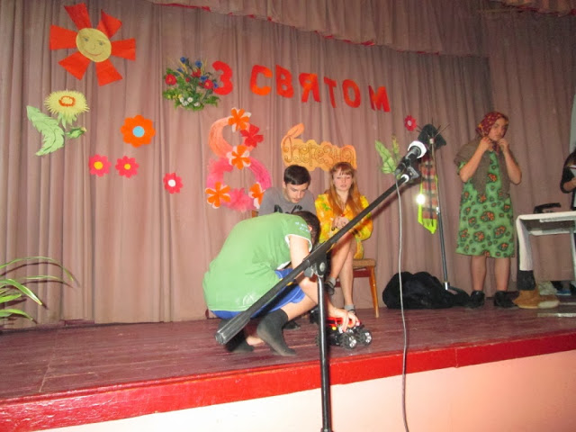
Не прибирання квартири.
2-ий ведучий.
Чи закріпленой тереторії.
1-ий вндучий.
А квіти.
2-ий ведучий.
Свято.
1-ий ведучий.
і добрий настрій.
2-ий ведучий.
(Вбік)під час приготування та прибирання.
1-ий ведучий.
І сьогодні ми якраз на передодні такого дня!
2-ий ведучий.
Статистика стверджує,
Що останнім часом в нашому житті жіноче начало домінує.
1-ий ведучий.
Тому жінки швидкол засвоєли такі традиційно чоловічі види діяльності як бокс.
2-ий ведучий.
Футбол.
1-ий ведучий.
Важка атлетика.
2-ий ведучий.
Читання газет і журналів.
1-ий ведучий.
Не випадково на газетних прилавках з'явилися спеціальні жіночі журнали.
2-ий ведучий.
І ось усний випуск такого собі жіночого журналу ми й хочемо сьогодні вам запропонувати.
І,як будь-який журнал,він починається з обладенкию.
1-ий ведучий.
А на обкладинці нашого журналу - прекрасні жінки Великосорочинської школи.
2-ий ведучий.
Але ж наш жіночий журнал тбе якось назвати!
1-ий ведучий.
Зрозуміло,треба!Зазвичай такі журнали називають красиви жіночими іменами: Ліза,Єва,Наталі,абож Алла.
2-ий ведучий.
А ще можна назвати красиво,як телепередачу - "ситуація",
Або "без табу".
1-ий ведучий.
Так,це "дуже красиво".
Давай краще для назви оберем рядок з пісні,яка прозвучить.
Пісня 7.
1-ий ведучий.
Аню,а які рубрики мають бути в нашому журналі?
2-ий ведучий.
Ну,якже,безперечно, - сторінка моди.
1-ий ведучий.
А я чув,що новий одяг - це ... добре зашитий старий.
2-ий ведучий.
Дурниці ти чув!
Новий одяг - це не туди одягнений старий!
1-ий ведучий.
Ну і що з того?Зрештою,зустрічають людей не за одягом,а за розумом.
Краще один раз побачити.
Сценка.
1-ий ведучий.
А ось мені в жіночих журналах більш за все подобається рубрика читацьких листів про не розділене кохання...
2-ий ведучий.
А пісень про кохання скільки?
Якже вони в один в конверт вмістяться?
1-ий ведучий.
А дуже просто!
Передаємо стислий зміст всіх пісень про нешасне кохання: "Як бути? Як бути? любити чи не любити? можу - але не хочу!" або ж навпаки...
2-ий ведучий.
А ось зараз і перевіримо.
Пісня 8.
1-ий ведучий.
Як на мене,в жіночому журналі обов'язково має бути рубрика "Здоров'я". Адже сьогодні в залі присутні і ті,хто дбає про наше здоров'я - медсестра,техпрацівниці,працівники їдальні.
2-ий ведучий.
Ну незнаю про сторінку " Здоров'я",а сторінка "Кулінарні рецепти" у тебе вже є.
1-ий ведучий.
Звідки?
2-ий ведучий.
А ось ти вже вкотре виходиш і вішаєш локшину на вуха,вішаєш - чим не кулінарна книга?
1-ий ведучий.
Ні,це не зараховується. А в нашій програмі вишукана страва.
Танець 2.
1-ий ведучий.
Здається,я незнаю якої рубрики у нас ще не було.
2-ий ведучий.
І якої ж?
1-ий ведучий.
"Життя зірок!"
2-ий ведучий.
І що ми в ній бужемо розповідати? " Учора сузірря рака увійшла зірка макака"?
1-ий ведучий.
Ні! МИ розповідатимемо про зірок естради,кіно,телебаченя!
2-ий ведучий.
А хіба у нас у школі власних зірок нема?
Та поглянь в зал? Там же наш зірковий жіночий колектив школи!
1-ий ведучий.
Шановні вчителі! Бажаємо вам завжди бути музами для своїх чоловіків,найкращими мама для своїх дітей і просто коханими і щасливими.Нехай кожну із вас вважають найвеличнішой таємницею всесвіту,яку не може розкрити жоден чоловік,який живе на планеті земля.
2-ий ведучий.
З росси,з води - на добру сотню літ,людського щастя,благ людських,по вінця!Здоров'я шлем міцного,як граніт!
1-ий ведучий.
Щоб теплих весен сонячні промінця будили в серці ніжні почуття. Щоб не торкалась скронь зими пороша.Щоб залишилися ви на все життя
Такі, як є - вродливі і хороші!
Пісня 9.
2-ий ведучий.
Все одно в нашому журналі чогось бракує...
1-ий ведучий.
Безумовно,який же жіночий журнал безх корисних порад.
2-ий ведучий.
Тож сьогодні дозвольте і нам дещо вам порадити.
Сценка 2.
1-ий ведучий.Ну що ж,остання сторінка нашого журналу переготнута.
2-ий ведучий.
Але це не означає,що свято скінчилося,тому що справжнє свято в школі завжди створюють жінки.
1-ий ведучий.
І якщо з наступного вівторка всі наші класні журнали стануть жіночими журналами,то ніхто не забажає ставити в них двійки!
2-ий ведучий.
І це буде справжнє свято для всіх,і розпочнеться нове життя,зовсім не схоже на попереднє! Зі святом!
Пісня 10.
